**Стандарт породы № 1.26.2 WKU**

**Голландская Овчарка Длинношерстная**

**(Dutch Shepherd Dog Long-haired)**

**Страна происхождения – Голландия**

**Классификация WKU - 1 группа, овчарки**

**Дата последних дополнений стандарта - 05.03.2014**

**Применение – пастушья, полицейская собака, собака – компаньон.**

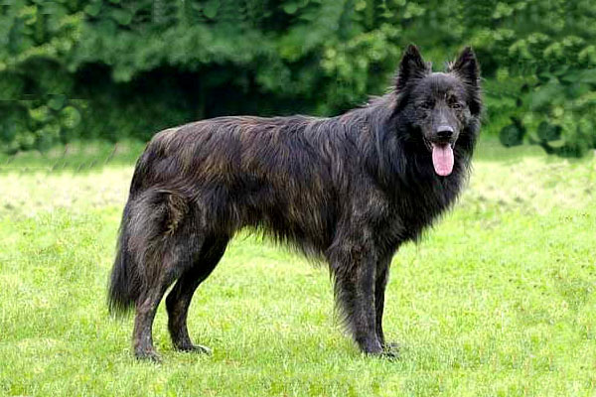

**История породы.** Голландская овчарка (хердер) был выведен в Нидерландах для пастьбы овец, но в наше время его в основном держат как компаньона и сторожа. Кроме того, используют как розыскную собаку, собаку-поводыря, а иногда для работы на фермах. Прародителями данной породы стали бельгийские овчарки. Официальное признание хердер получил лишь в 1860 году, хотя возникла данная порода значительно раньше. Родиной её является Голландия. Эта порода делится на три разновидности по типу шерстного покрова: короткошерстная, длинношерстная и жесткошерстная. Название «голландская овчарка» было присвоено породе в 1878 году, а клуб любителей породы был основан в 1898 году. В 1998 году в голландском городе Арнем клуб организовал праздник, посвященный столетию признания голландской овчарки. На проводившейся в рамках праздника выставке было показано 242 овчарки трех разновидностей. Породу можно считать редкой, потому что даже на своей родине в Голландии на 1998 год было зарегистрировано 2000 короткошерстных собак, 1000 - длинношерстных и 750 – грубошерстных.

**Характер и темперамент.** Голландская овчарка Длинношерстная - ласковая, послушная, легко поддающаяся дрессировке собака. Ввнимательная, очень верная, преданная, нетребовательная, очень выносливая, бдительная, живая, активная, одарена от природы темпераментом настоящей пастушьей собаки.

**Внешний вид.** Голландская овчарка (Длинношерстная) - среднего размера, среднего веса, пропорционально сложенная, хорошо развитая, мощная, с хорошо сбалансированным корпусом, смышленым выражением глаз и живым темпераментом.

**Голова.** Пропорциональная размерам тела, не грубого строения, производит впечатление сухой и точеной. Умеренной длины, довольно, более или менее клиновидной формы. Морда несколько длиннее черепной части. Спинка носа прямая, параллельная линии лба, переход ото лба к морде едва заметен. Губы плотно сомкнутые, закрывают крепкие, ровные зубы с ножницеобразным прикусом.

**Нос.** Мочка носа всегда черная.

**Глаза.** Среднего размера, миндалевидной формы. Темные.

**Уши.** Небольшие, стоячие, направлены раковинами вперед. Закругленные уши не допускаются.

**Зубы.** Прикус ножницеобразный, крепкий и равномерно развитый.

**Шея.** Не слишком короткая, сухая шея, без подвеса, которая постепенно переходит в верхнюю линию туловища.

**Корпус.** Крепкий, ребра слегка сводистые. Грудь глубокая, но не плоская. Нижняя линия грудной клетки постепенно переходит в линию живота. Спина короткая, прямая и крепкая. Поясница крепкая, упругая, не длинная и не узкая. Круп умеренной длины, покатый.

**Передние конечности.** Крепкие, с хорошей мускулатурой при прочном костяке. Вертикальные, по форме прямые, но с достаточной шерстью на запястных суставах. Лопатки косые, хорошо прилегающие к грудной клетке. Плечевые кости хорошей длины.

**Задние конечности.** Равным образом крепкие, с хорошей мускулатурой и прочным костяком. Коленные суставы с умеренными углами, вследствие чего удается избежать чрезмерного косого движения бедренных костей. Желательны также умеренные углы скакательных суставов, такие, что плюсны находятся вертикально под седалищными буграми. Прибылые пальцы отсутствуют. Лапы - пальцы плотно прилегают друг к другу, сводистые, что позволяет избежать длинных лап. Когти черные. Подушечки эластичные и темного цвета.

**Хвост.** В покое прямой или висячий и слегка изогнутый, достает до скакательного сустава. В движении держится элегантно, однако никогда не в сторону и не кольцом.

**Шерстный покров.** Весь корпус Голландской овчарки Длинношерстной покрыт длинной, прямой, плотно лежащей и достаточно жесткой на ощупь, без завитков и волн шерстью, с густым подшерстком. Голова, уши, лапы и задние ноги ниже скакательного сустава покрыты коротким густым волосом. Волосяной покров тыльной стороны передних конечностей хорошо развит у, по направлению к лапам становится заметно короче. Поверхность хвоста полностью покрыта густой шерстью. Очесы на ушах отсутствуют.

**Окрас.** Более или менее четко тигровый на коричневой основе (золотые полосы) или на серой основе (серебристые полосы). Полосы проходят по всему корпусу, также по воротнику, штанам и шерсти хвоста. Не желательно много черного покровного волоса. Предпочтительна черная маска.

**Размеры.**

Длина корпуса превышает высоту в холке в отношении 10/9.

Рост. Для кобелей - 55 - 62 см. Для сук- 53 - 60 см.

**Примечание.** Кобели должны иметь два развитых семенника, полностью опущенных в мошонку.

**Недостатки.** Не значительные отклонения от указанного стандарта.

**Пороки.**

Слабый костяк и мускулатура.

Рост выше указанного в стандарте более чем на 2 см.

Светлые, круглые, выпуклые, запавшие глаза.

Крупные, низко поставленные, с закругленными концами уши.

Толстая, загруженная с подвесом шея.

Провисшая, горбатая спина.

Длинная, провисшая поясница.

Узкий, резко скошенный круп, прямозадость.

Мелкая, узкая, бочкообразная грудь.

Вывернутые локти, сильный размет, козинец.

Плоские, распущенные лапы.

Слабо выраженные углы сочленений, бочкообразный, саблистый постав.

Короткий хвост.

Слишком интенсивное присутствие черного цвета в верхнем слое шерсти.

Слишком много белого цвета в области груди или на лапах.

Наличие белых полос или пятен на других участках тела.

Вялые, тяжелые движения.

**Дисквалификация.**

Не стандартный окрас.

Перекус, недокус, перекос челюсти.

Висячие, полустоячие, купированные уши.

Не черная мочка носа.

Купированный, кольцом хвост.

Лохматая, кучерявая шерсть.

Крипторхизм односторонний или полный.

Трусость.